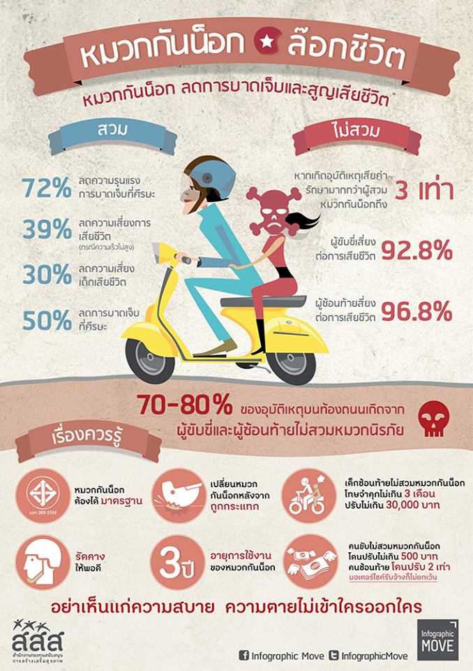**เรื่อง หมวกกันน็อก**

**คำถามที่ 1 แบบเลือกตอบ**

คำถาม ผู้เขียนต้องการนำเสนอเรื่องใดมากที่สุด

1. ความปลอดภัยในการขับขี่รถ
2. อันตรายจากการขับขี่รถบนท้องถนน
3. การเลือกซื้อหมวกกันน็อก
4. ลดการบาดเจ็บและสูญเสียชีวิตด้วยการสวมหมวกกันน็อก

**เฉลย/แนวคำตอบ**

คำตอบที่ : 4. ลดการบาดเจ็บและสูญเสียชีวิตด้วยการสวมหมวกกันน็อก

กระบวนการอ่าน: การบูรณาการและตีความ

สถานการณ์: บริบทการอ่านเพื่อการศึกษา

แหล่งที่มา: เนื้อเรื่องเดียว

รูปแบบของเนื้อเรื่อง: แบบต่อเนื่อง

ประเภทของเนื้อเรื่อง: บอกเล่าอธิบายเหตุผล

ลักษณะข้อสอบ: แบบเลือกตอบ

ความสอดคล้องตัวชี้วัด: ท 1.1, ม. 1/2: จับใจความสำคัญจากเรื่องที่อ่าน

**คำถามที่ 2 แบบเลือกตอบเชิงซ้อน**

คำถาม อ่านถ้อยความจากเรื่องว่าเป็น ความจริง หรือ ไม่เป็นข้อเท็จจริง

ข้อความ **เป็นความจริง**  ใส่เครื่องหมาย X ในช่อง **“ใช่”**

ข้อความ **ที่ไม่เป็นความจริง** ใส่เครื่องหมาย X ในข่อง **“ไม่ใข่”**

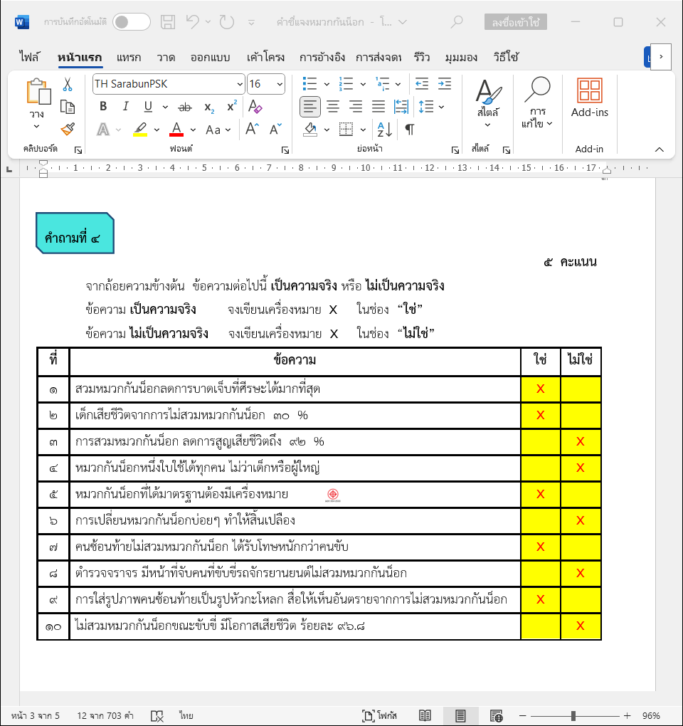

**เฉลย/แนวคำตอบ**

คำตอบที่ : 

กระบวนการอ่าน: การบูรณาการและตีความ

สถานการณ์: บริบทการอ่านเพื่อการศึกษา

แหล่งที่มา: เนื้อเรื่องเดียว

รูปแบบของเนื้อเรื่อง: แบบต่อเนื่อง

ประเภทของเนื้อเรื่อง: บอกเล่าอธิบายเหตุผล

ลักษณะข้อสอบ: แบบเลือกตอบ

ความสอดคล้องตัวชี้วัด: ท 1.1, ม. 1/2: จับใจความสำคัญจากเรื่องที่อ่าน

**คำถามที่ 3 แบบเติมคำตอบแบบปิด**

คำถาม.................................................................................................

กระบวนการอ่าน: การบูรณาการและตีความ

สถานการณ์: บริบทการอ่านเพื่อการศึกษา

แหล่งที่มา: เนื้อเรื่องเดียว

รูปแบบของเนื้อเรื่อง: แบบต่อเนื่อง

ประเภทของเนื้อเรื่อง: บอกเล่าอธิบายเหตุผล

ลักษณะข้อสอบ: เติมคำตอบ

ความสอดคล้องตัวชี้วัด: ท 1.1, ม. 1/2: จับใจความสำคัญจากเรื่องที่อ่าน

**คำถามที่ 3 แบบเติมคำตอบแบบปิด**

คำถาม “อย่าเห็นแก่ความสบาย ความตายไม่เข้าใครออกใคร” จากถ้อยความผู้เขียนต้องการบอกอะไร

**เฉลย/แนวคำตอบ**

คำตอบที่ : เป็นการเตือนสติ ถ้าเราประมาท เอาความสบาย ไม่สวมหมวกกันน็อก ก็มีโอกาส ตายได้ทุกเมื่อ

กระบวนการอ่าน: การบูรณาการและตีความ

สถานการณ์: บริบทการอ่านเพื่อการศึกษา

แหล่งที่มา: เนื้อเรื่องเดียว

รูปแบบของเนื้อเรื่อง: แบบต่อเนื่อง

ประเภทของเนื้อเรื่อง: บอกเล่าอธิบายเหตุผล

ลักษณะข้อสอบ: แบบเลือกตอบ

ความสอดคล้องตัวชี้วัด: ท 1.1, ม. 1/2: จับใจความสำคัญจากเรื่องที่อ่าน

**คำถามที่ 4 แบบเติมคำตอบแบบเปิด**

คำถาม ลดการเกิดอุบัติเหตุบนท้องถนนได้อย่างไร

**เฉลย/แนวคำตอบ**

คำตอบที่ : 1. ขับรถไม่ประมาท 2. คาดเข็มขัดนิรภัย และสวมใส่หมวกกันน็อก

3. มีมารยาทและมีน้ำใจในการใช้รถใช้ถนน

กระบวนการอ่าน: การบูรณาการและตีความ

สถานการณ์: บริบทการอ่านเพื่อการศึกษา

แหล่งที่มา: เนื้อเรื่องเดียว

รูปแบบของเนื้อเรื่อง: แบบต่อเนื่อง

ประเภทของเนื้อเรื่อง: บอกเล่าอธิบายเหตุผล

ลักษณะข้อสอบ: เติมคำตอบตอบเชิงซ้อน

ความสอดคล้องตัวชี้วัด: ท 1.1, ม. 1/2: จับใจความสำคัญจากเรื่องที่อ่าน

**คำถามที่ 5 แบบเติมคำตอบแบบอิสระ**

คำถาม

“เดินทางใกล้ๆ ไม่ต้องใส่หมวกกันน็อก”

นักเรียนคิดเห็นอย่างไรกับคำพูดข้างต้น ทำไมจึงคิดเช่นนั้น ให้ใช้เหตุผลประกอบคำอธิบาย

1. ให้นักเรียนเลือกทำเครื่องหมาย วงล้อมรอบ ข้อความข้างล่างนี้ เพียง 1 ข้อความ

ความคิดเห็นคล้อยตาม ความคิดเห็นโต้แย้ง ความคิดเห็นคล้อยตามและโต้แย้ง

1. ให้นักเรียนเขียนอธิบาเหตุผล จำนวน 2 ข้อ ที่สอดคล้องความคิด การเลือกในข้อ 1

|  |  |
| --- | --- |
| **ความคิดเห็นคล้อยตาม** | **ความคิดเห็นโต้แย้ง** |
| 1. | 1. |
|  |  |
| 2. | 2. |
|  |  |

**เฉลย/แนวคำตอบ**

“เดินทางใกล้ๆ ไม่ต้องใส่หมวกกันน็อก”

นักเรียนคิดเห็นอย่างไรกับคำพูดข้างต้น ทำไมจึงคิดเช่นนั้น ให้ใช้เหตุผลประกอบคำอธิบาย

1. ให้นักเรียนเลือกทำเครื่องหมาย วงล้อมรอบ ข้อความข้างล่างนี้ เพียง 1 ข้อความ

ความคิดเห็นคล้อยตาม ความคิดเห็นโต้แย้ง ความคิดเห็นคล้อยตามและโต้แย้ง

1. ให้นักเรียนเขียนอธิบาเหตุผล จำนวน 2 ข้อ ที่สอดคล้องความคิด การเลือกในข้อ 1

|  |  |
| --- | --- |
| **ความคิดเห็นคล้อยตาม** | **ความคิดเห็นโต้แย้ง** |
| 1. | 1. ไม่ว่าระยะทางจะใกล้หรือไกล ก็เกิดอุบัติเหตุได้ |
|  |  |
| 2. | 2. ควรใส่ป้องกันไว้ก่อนถ้าเกิดอุบัติเหตุขึ้น จะได้ไม่บาดเจ็บรุนแรง |
|  |  |

กระบวนการอ่าน: การบูรณาการและตีความ

สถานการณ์: บริบทการอ่านเพื่อการศึกษา

แหล่งที่มา: เนื้อเรื่องเดียว

รูปแบบของเนื้อเรื่อง: แบบต่อเนื่อง

ประเภทของเนื้อเรื่อง: บอกเล่าอธิบายเหตุผล

ลักษณะข้อสอบ: เติมคำตอบ

ความสอดคล้องตัวชี้วัด: ท 1.1, ม. 1/2: จับใจความสำคัญจากเรื่องที่อ่าน